4e année du primaire
Semaine du 8 juin 2020

Début de la bonification

Page dans ZigZag :

Zig Zag B p. 106 (participe présent)

Pages dans Caméléon :

Caméléon B p. 73 à 75 (le volume) (ne fais pas Je relève le défi)

Caméléon B p. 40-41 (situation-problème)

Dictée

Le parent dicte et l’enfant écrit. Ensuite, l’enfant doit faire son code de correction. Les mots soulignés sont des mots appris cette année.

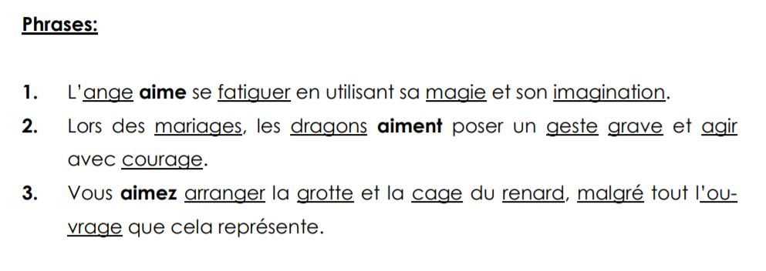
Surlecture : Votre enfant doit lire le même texte au moins 2 fois et se minuter. Le temps de chaque lecture doit être inscrit dans l’encadré à côté du texte.
- Lundi : texte 9
- Mardi : texte 10
- Mercredi : texte 11
- Jeudi : texte 12
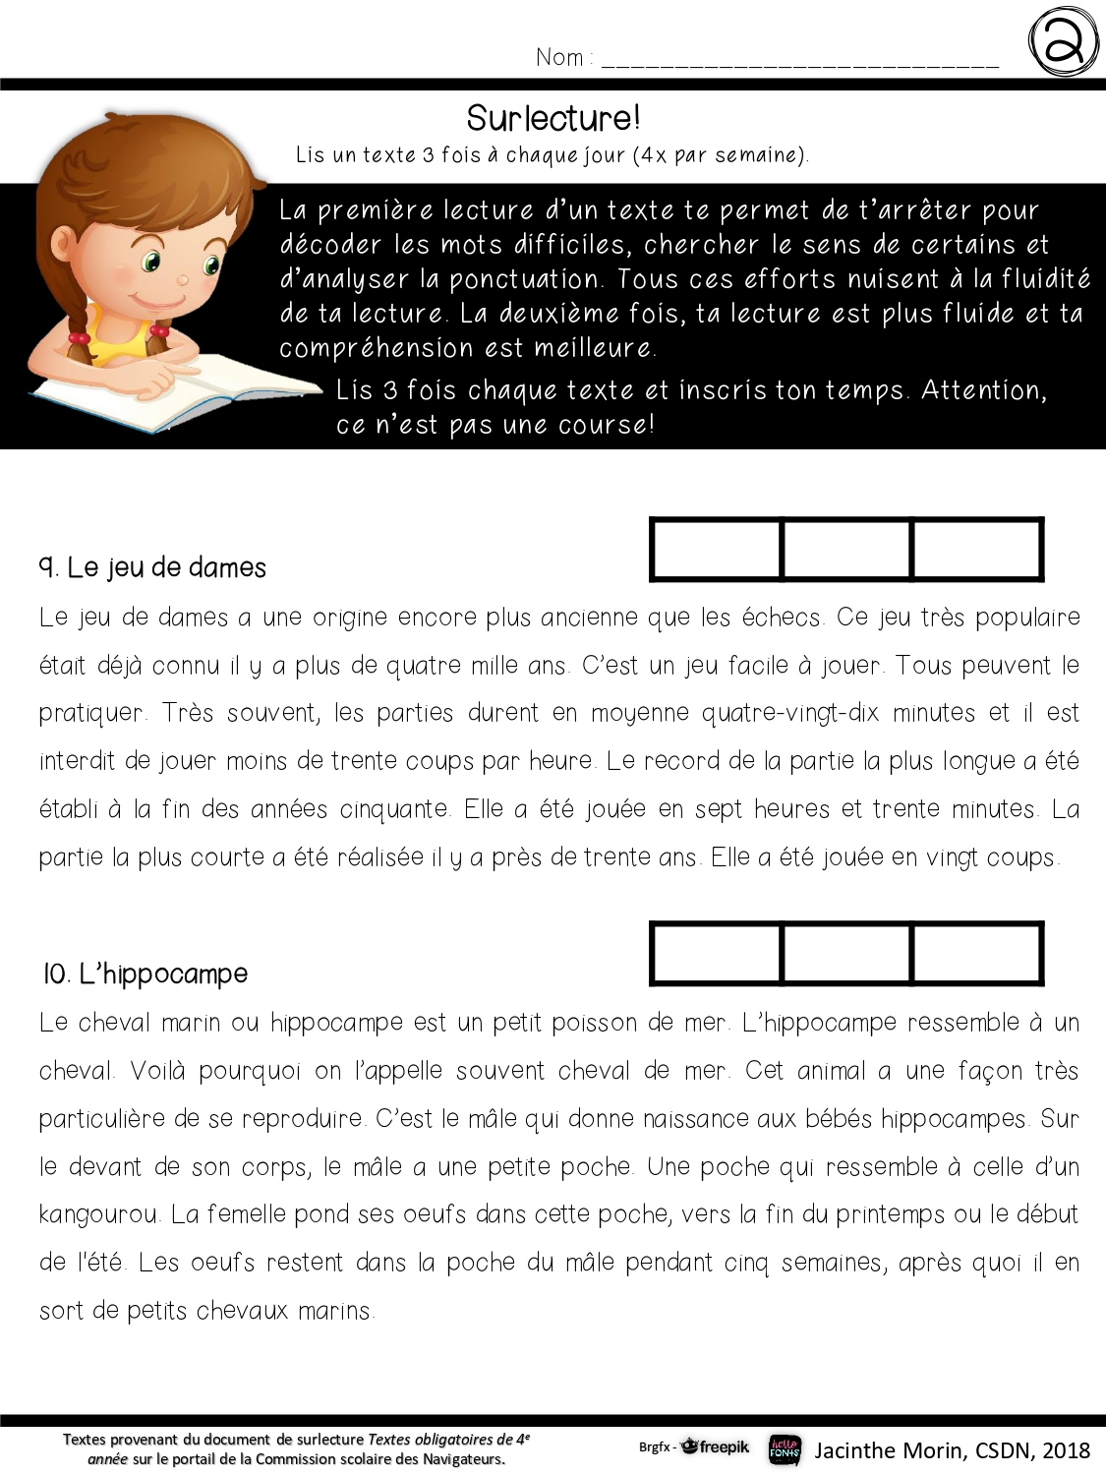
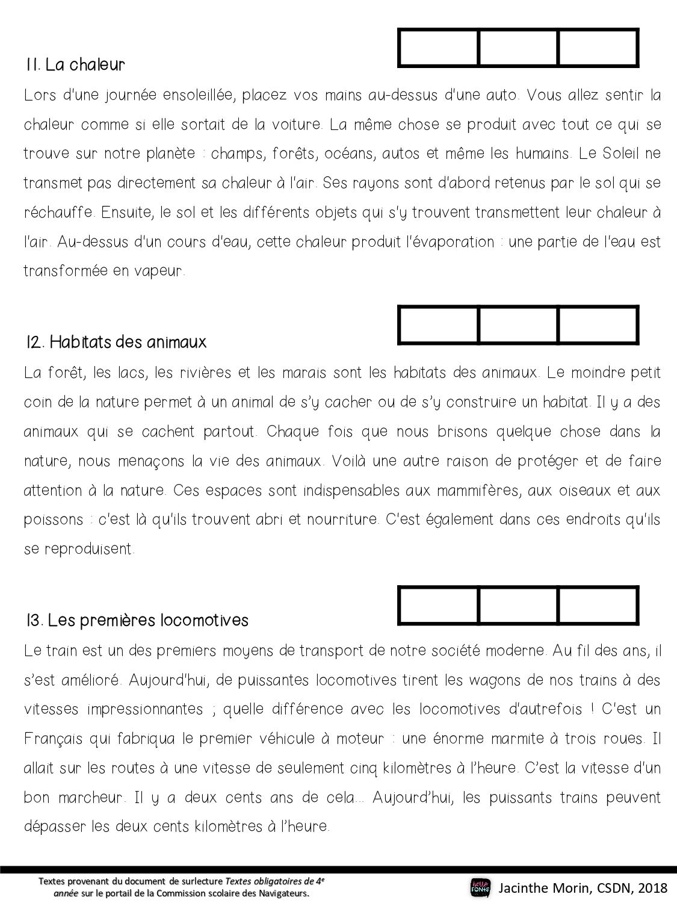
Lecture
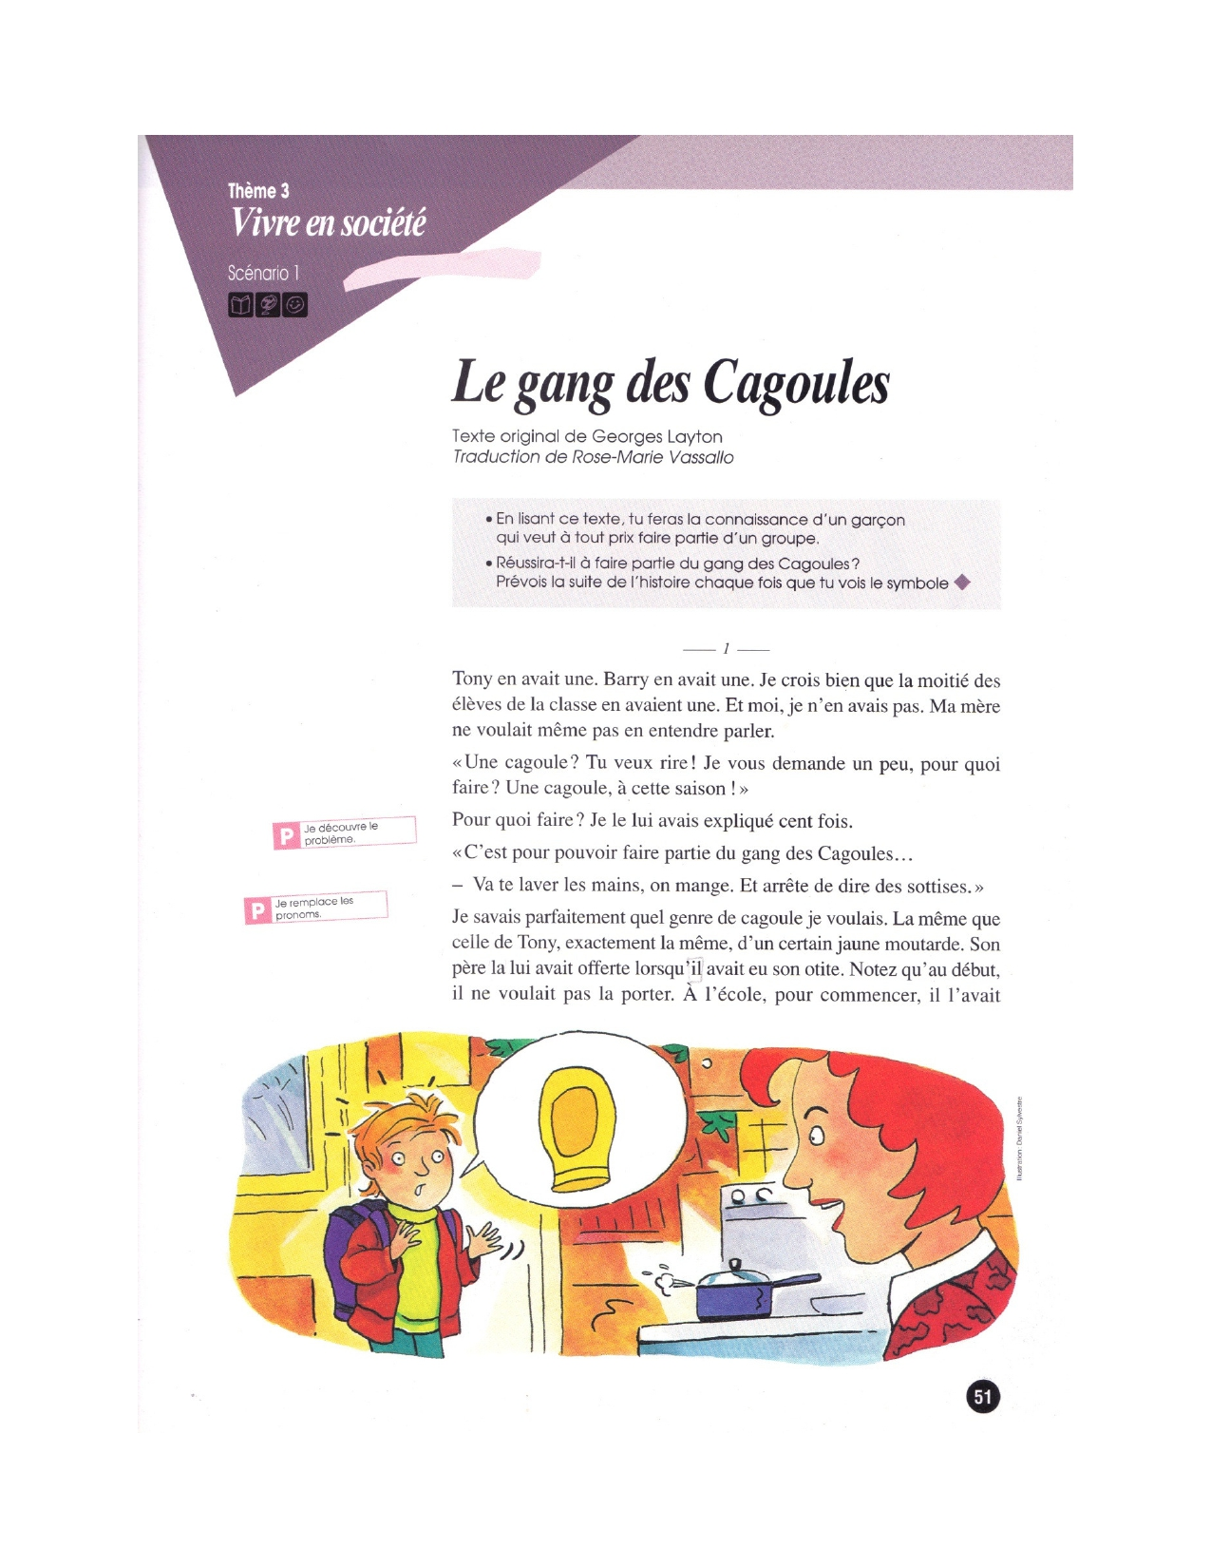
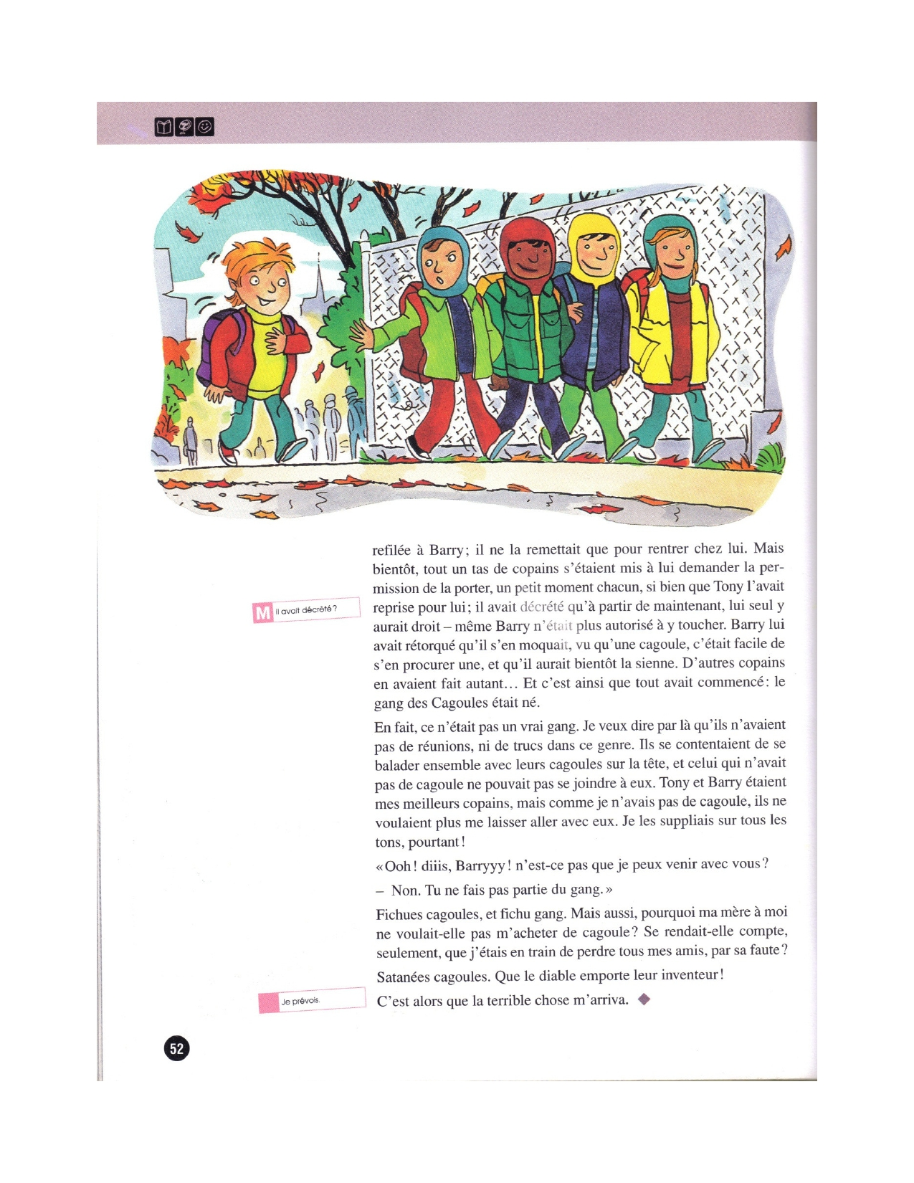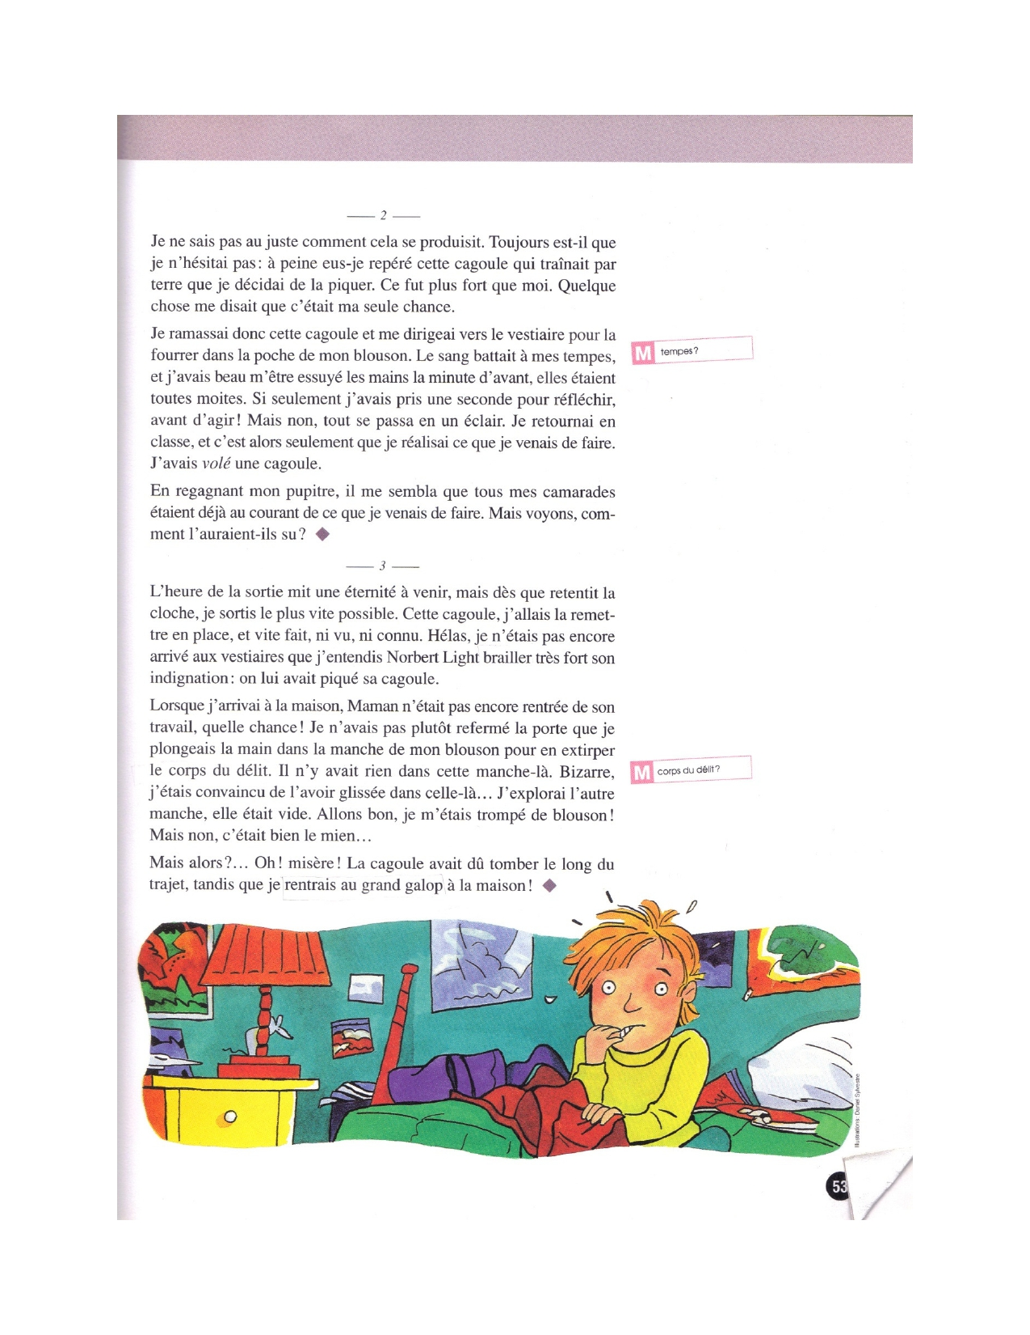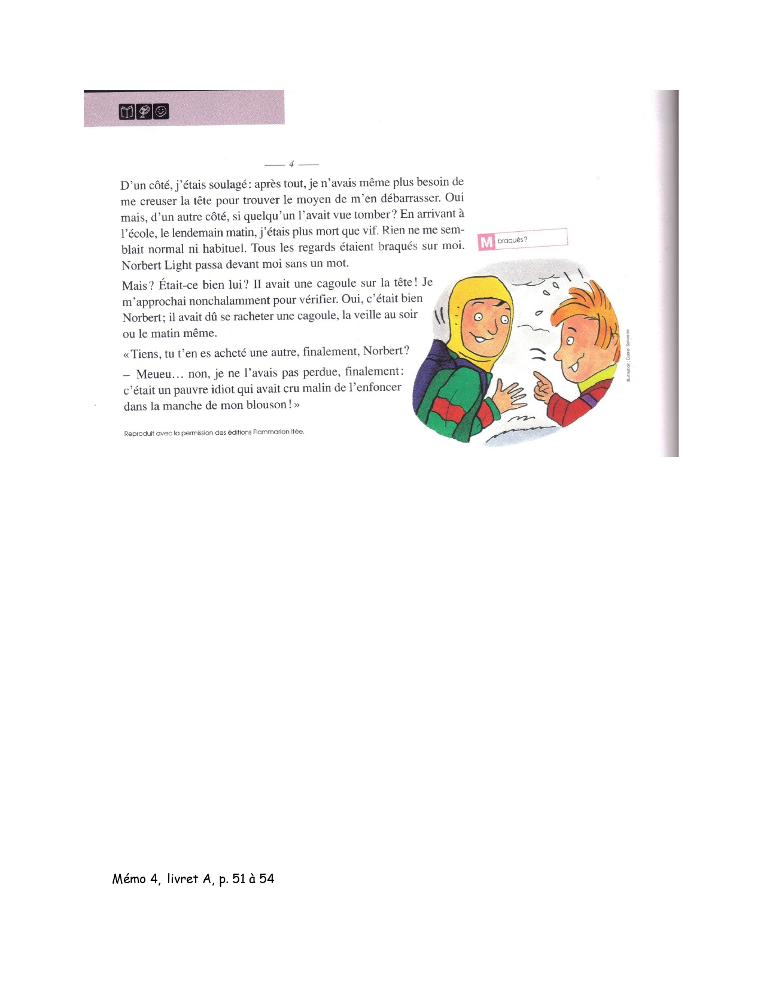
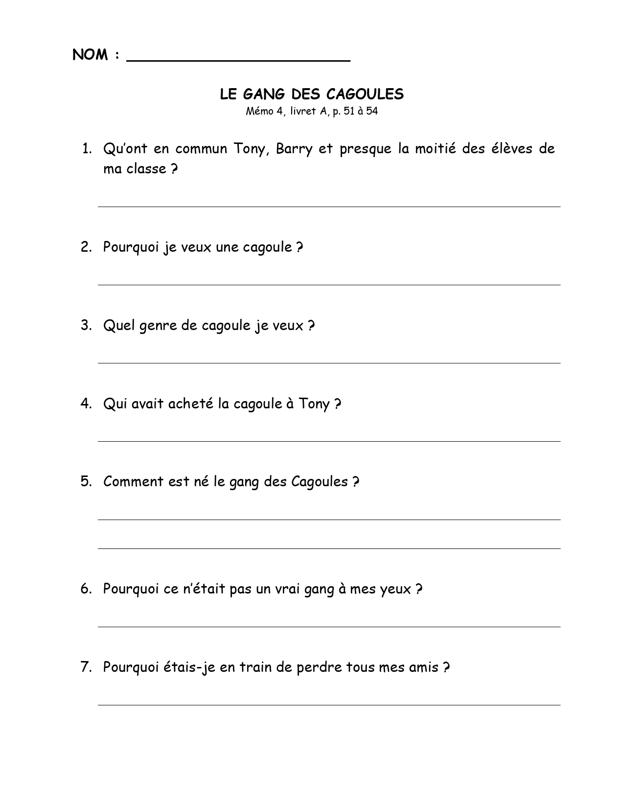
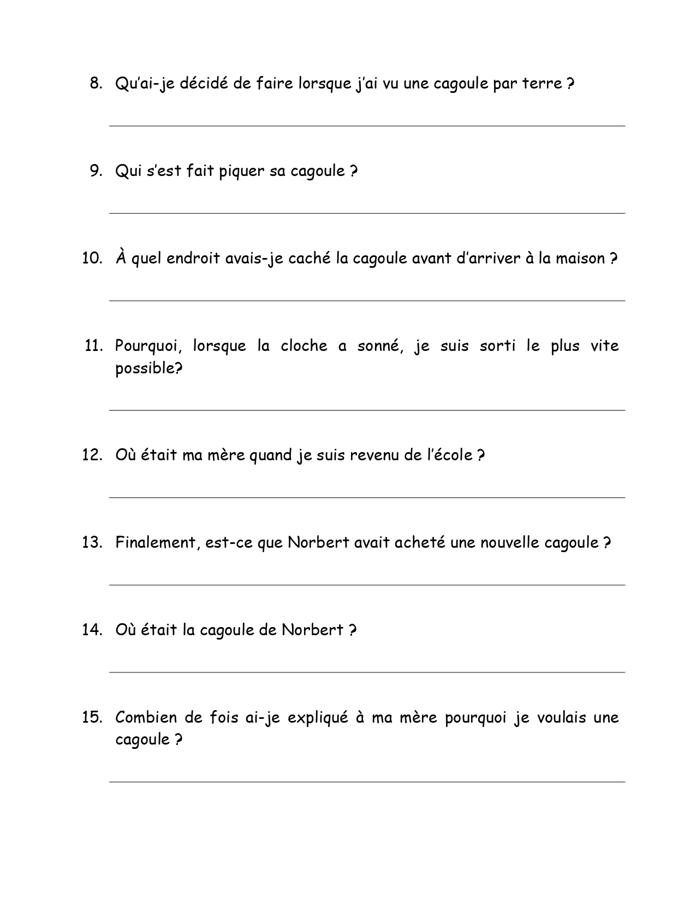
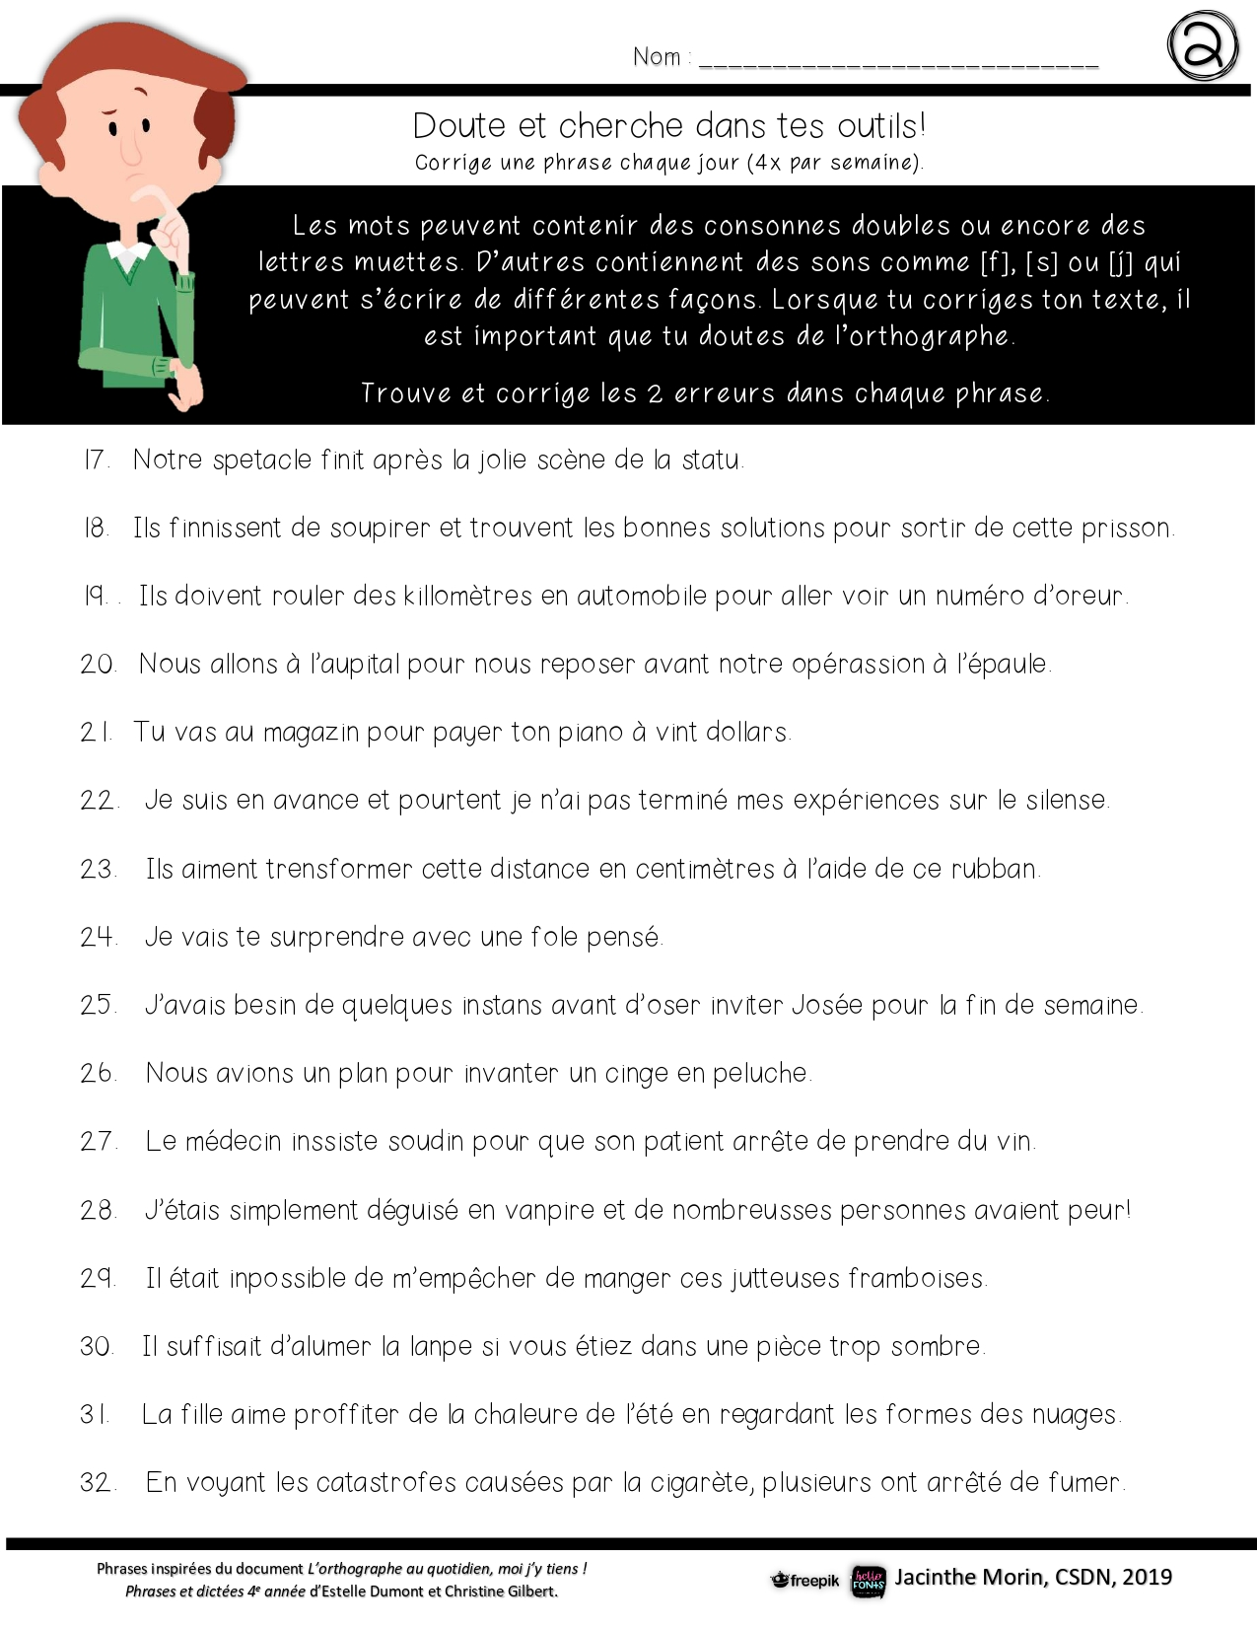

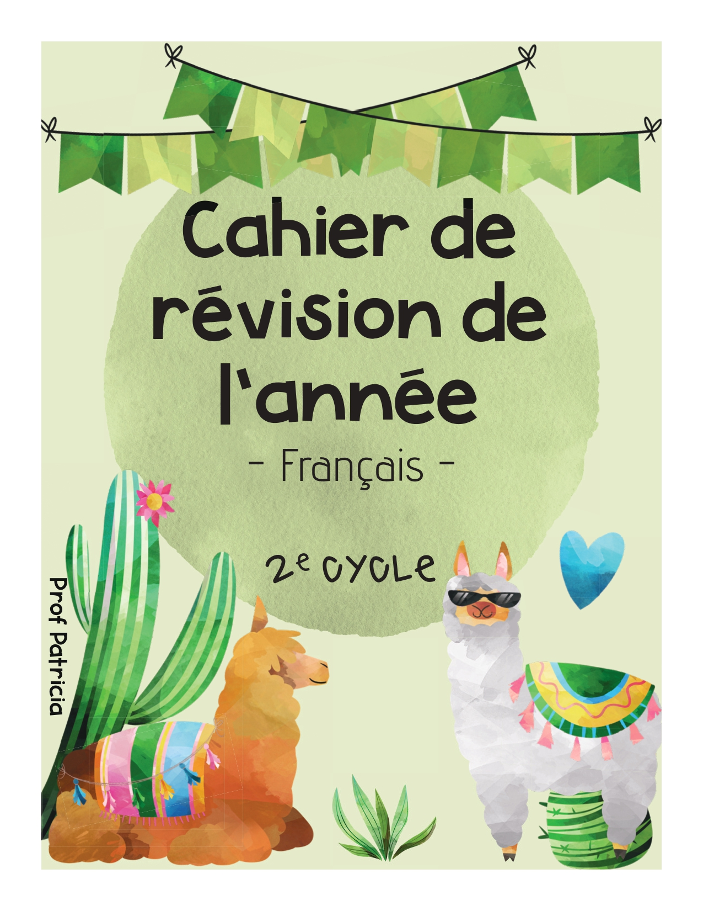
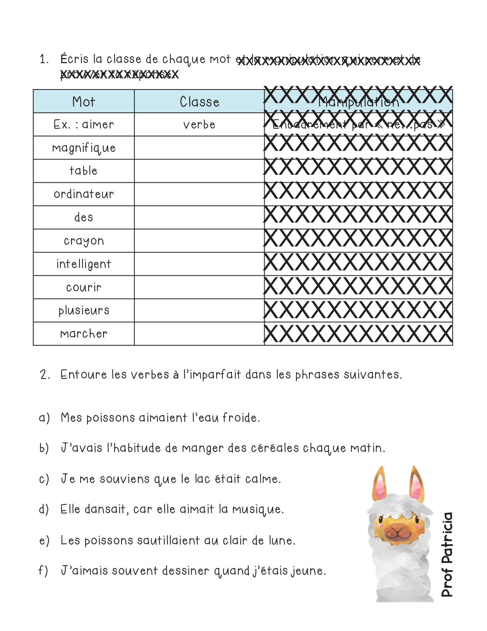
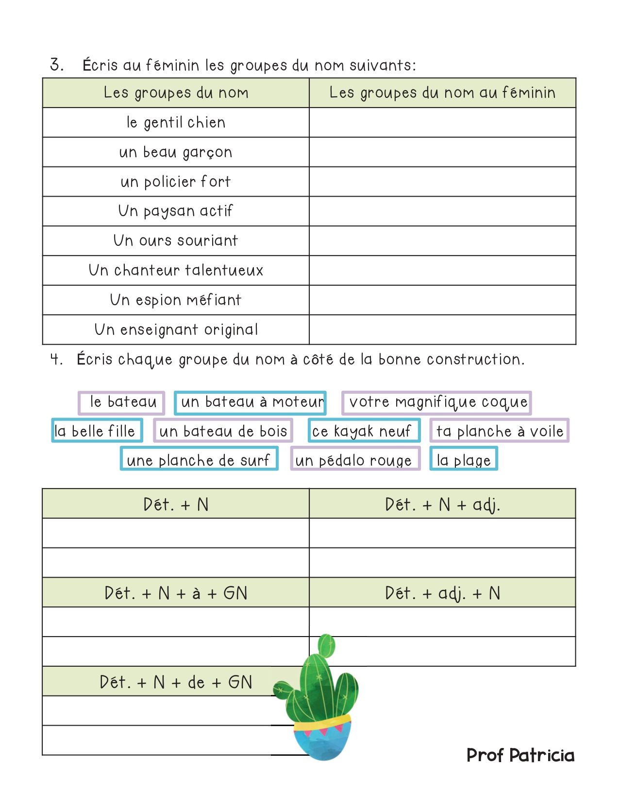
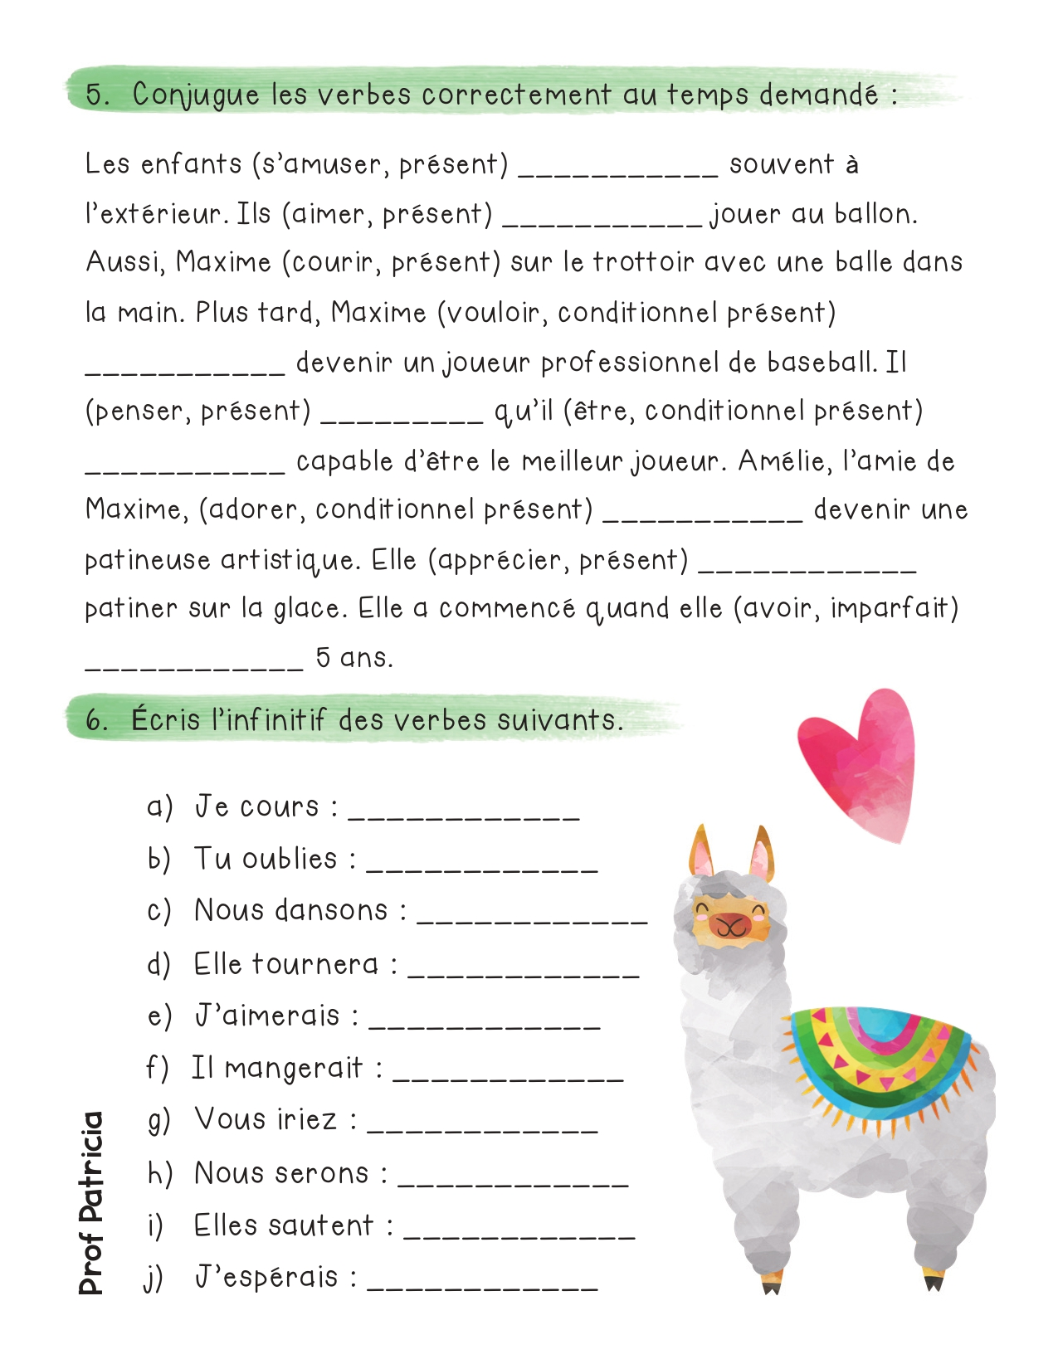
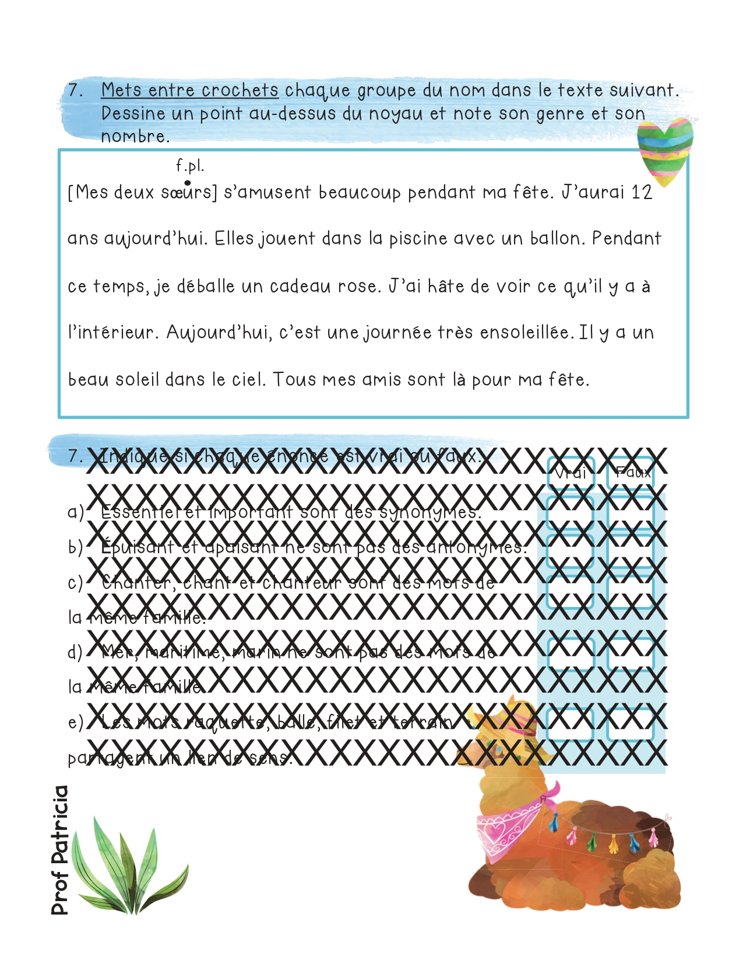
Effectue les divisions suivantes.

a) 498 ÷ 6 = | b) 177 ÷ 3 =
c) 688 ÷ 8 = | d) 325 ÷ 5 =
e) 326 ÷ 2 = | f) 539 ÷ 7 =
g) 584 ÷ 4 = | h) 729 ÷ 9 =

Effectue les divisions suivantes.

i) 295 X 6 = | j) 417 X 3 =
k) 390 X 8 = | l) 317 X 5 =
m) 479 X 2 = | n) 299 X 7 =
o) 490 X 4 = | p) 679 X 9 =  